Deeltjesmodel scheidingstechnieken

Filtreren
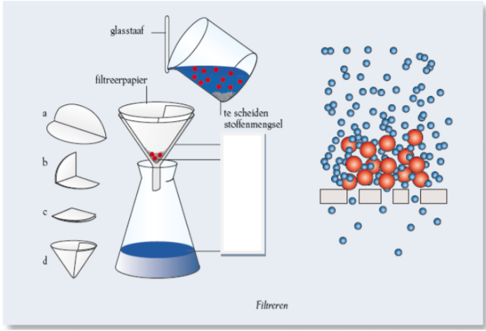
Algemeen:

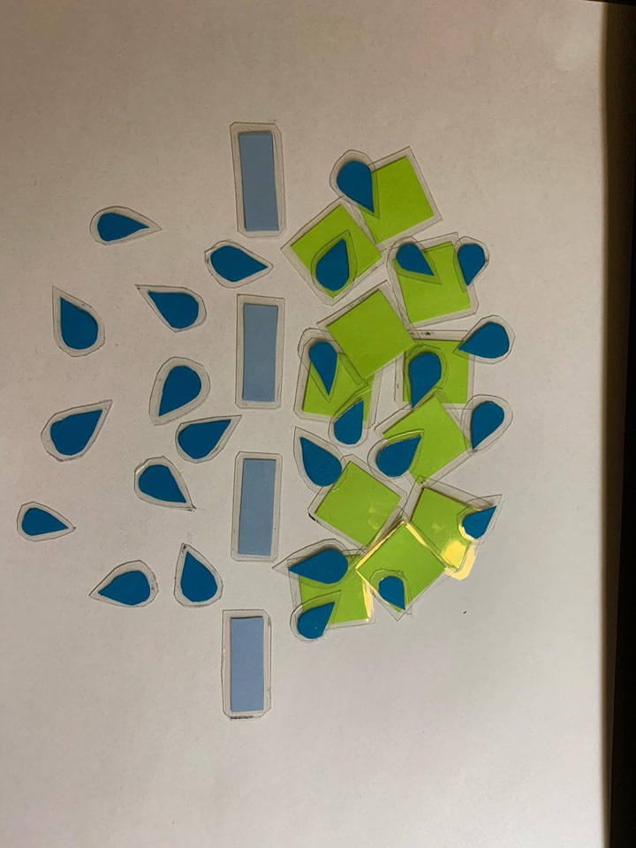
Zelf gemaakt:

Residu

Filtraat

Filmpje:
https://www.youtube.com/watch?v=QxjfyamgfiM

Extraheren
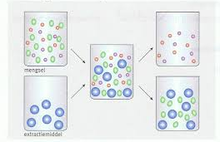
Algemeen:

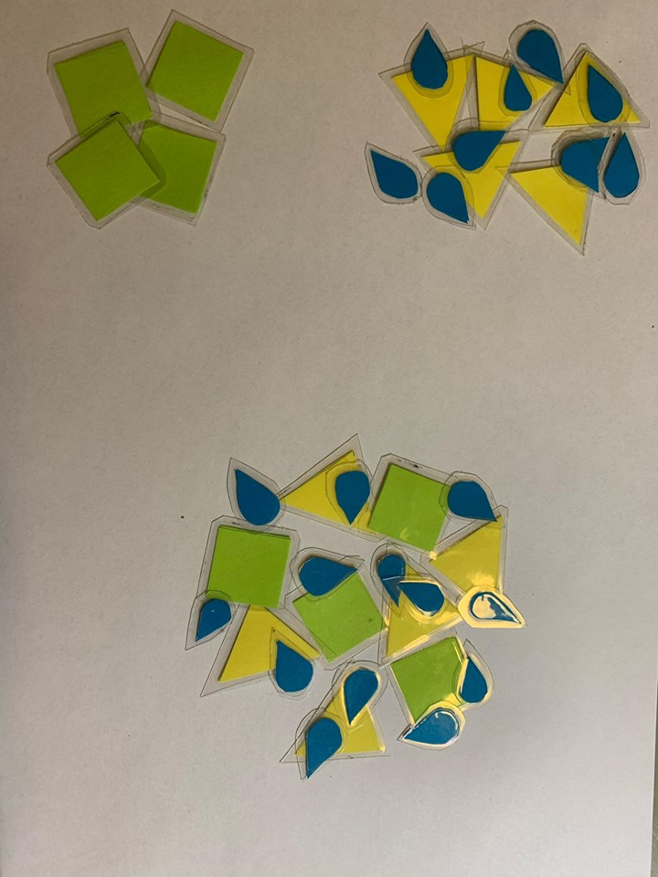

Zelf gemaakt:
Extractiemiddel + mengsel
Mengsel

Extractiemiddel

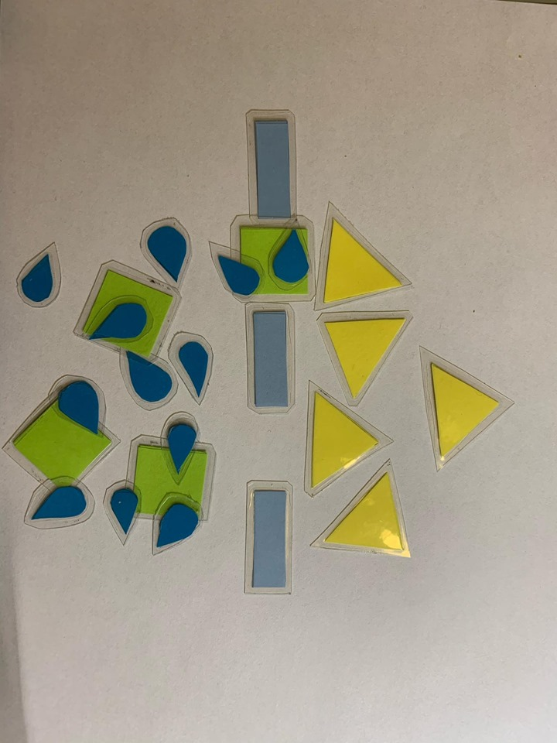

Na filtreren

Bij extraheren kan je denken aan thee zetten of koffie zetten.

Filmpje: https://www.youtube.com/watch?v=P9qIMAGhcYY

Adsorberen
Algemeen:
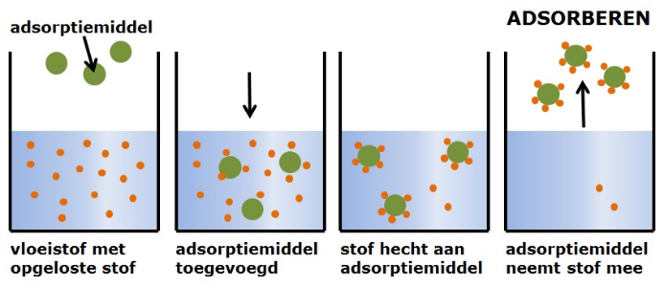
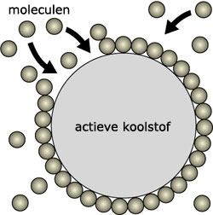

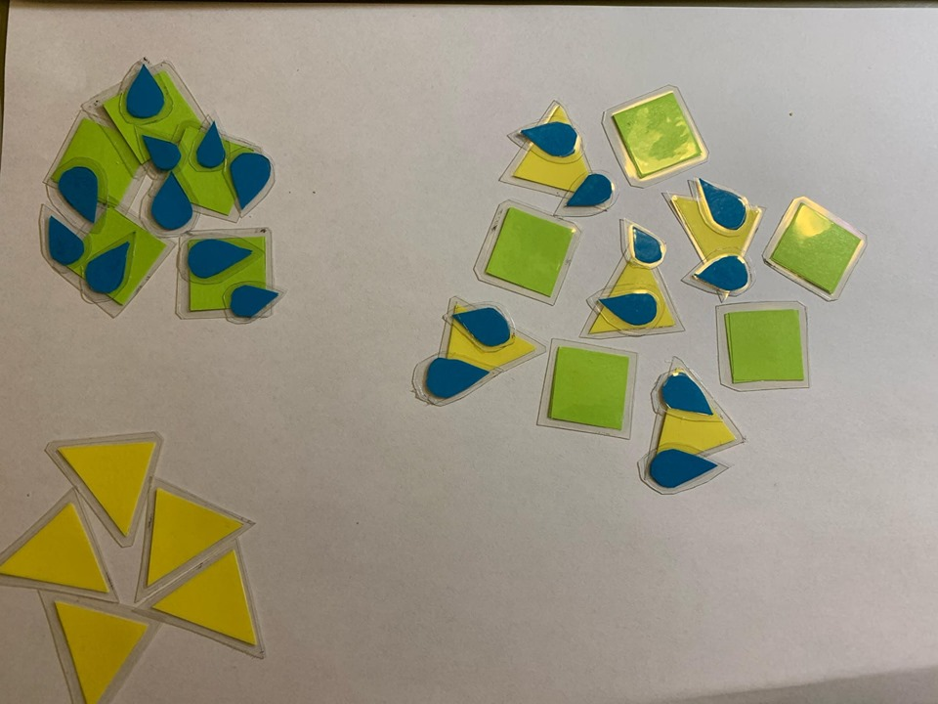
Zelf gemaakt:
Adsorptiemiddel + mengsel
Mengsel

Adsorptiemiddel

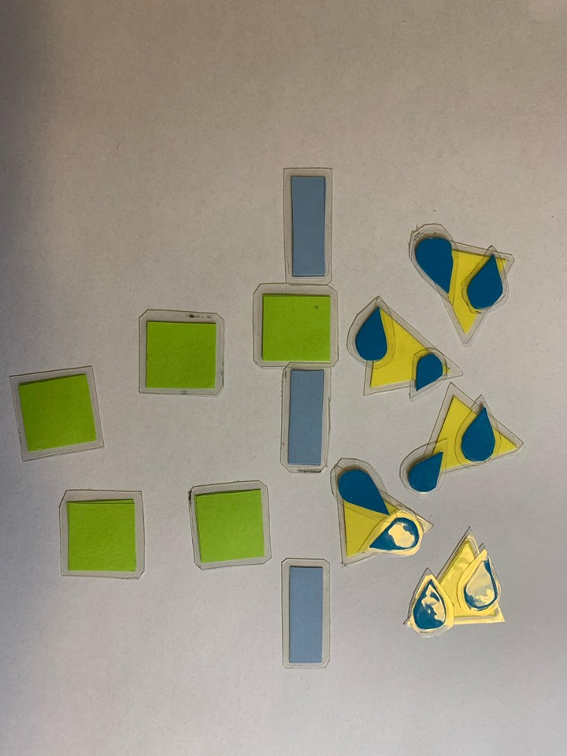

Na filtreren

Het adsorptiemiddel houdt de stof vast. De andere gaat door de filter.

Filmpje: https://www.youtube.com/watch?v=NXyelyx0wq0

Zeven
Zelf gemaakt:
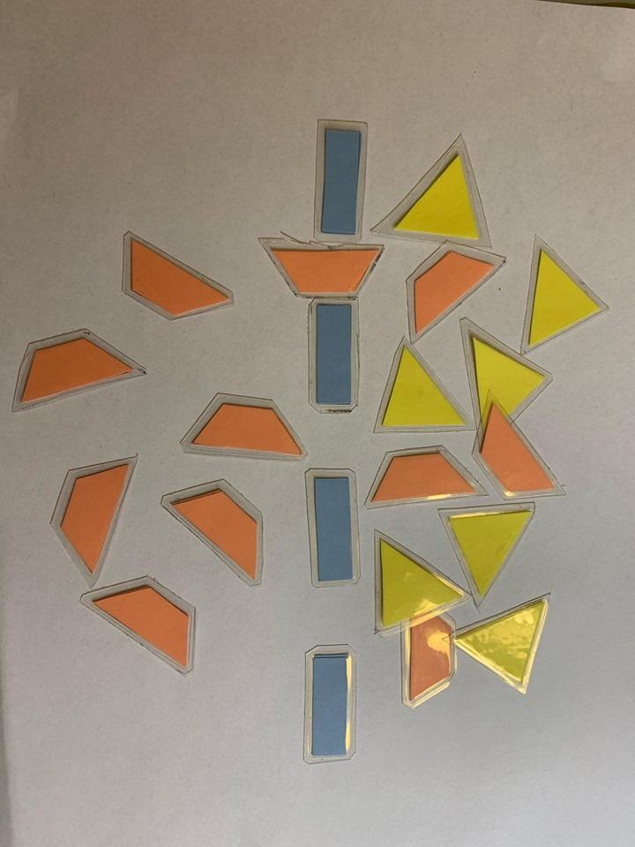
Filmpje:
https://www.youtube.com/watch?v=9fa0MnSXyBE

destilleren
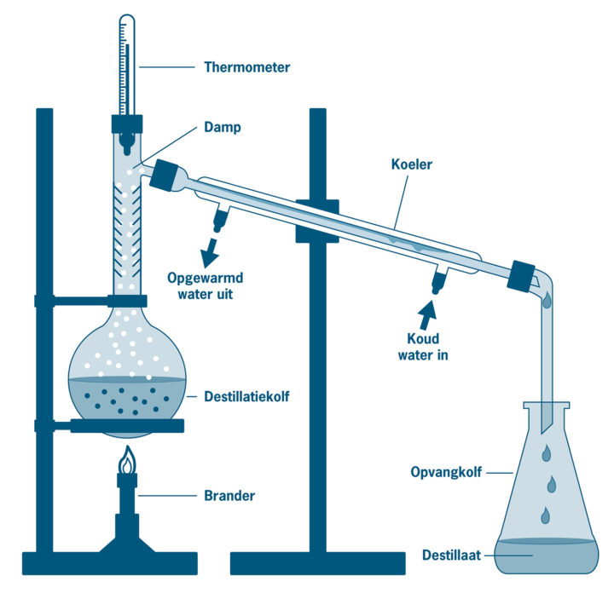
Algemeen:

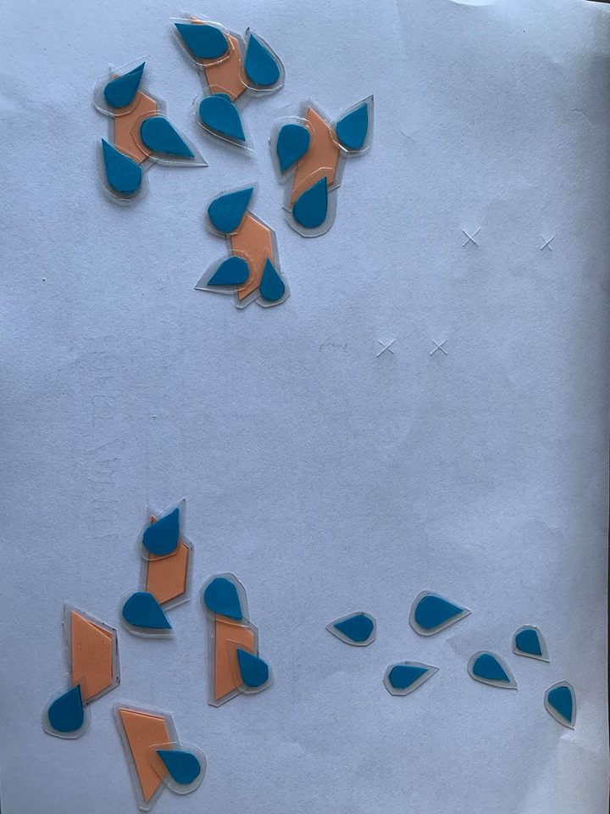
Zelf gemaakt:

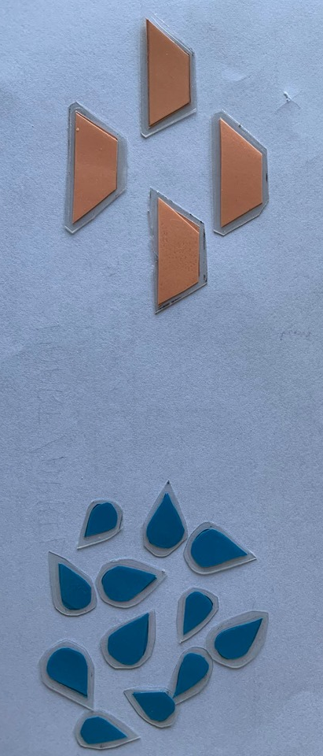

Tijdens het verwarmen.
Mengsel voor het verwarmen.

Na het verwarmen.

Residu
Destillaat
Filmpje:
https://www.youtube.com/watch?v=ze6-uJLiXEQ

Decanteren
Algemeen:
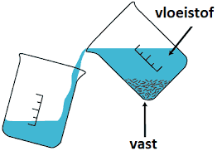

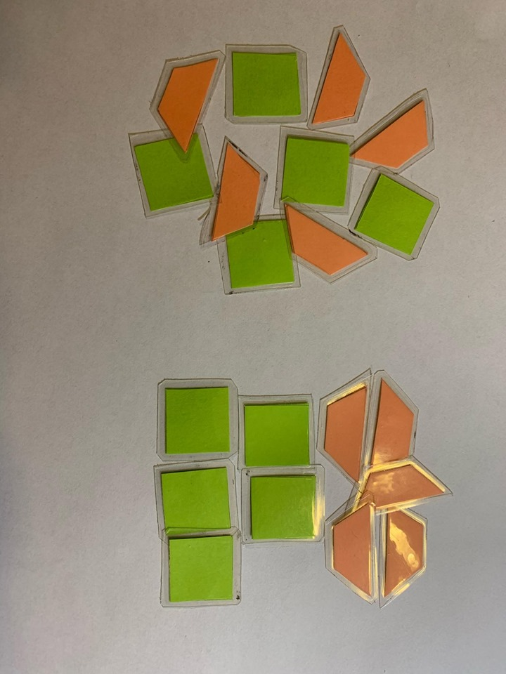

Zelf gemaakt:
Als je het even laat staan
Direct na schudden

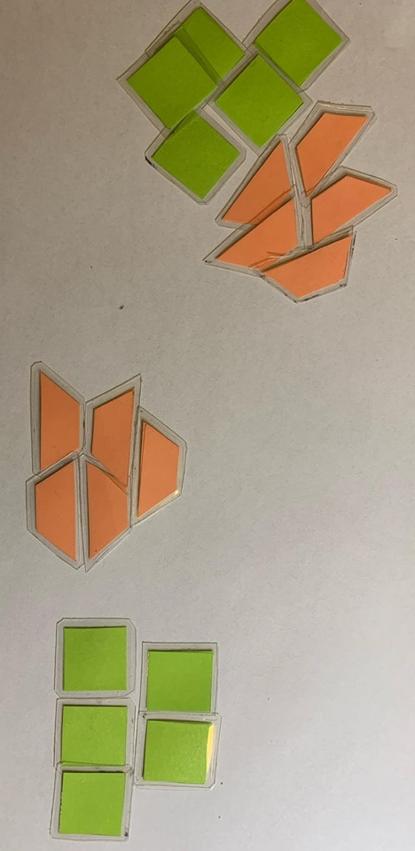

decanteren

Filmpje: https://www.youtube.com/watch?v=c8tM5TZb0C8

Centrifugeren
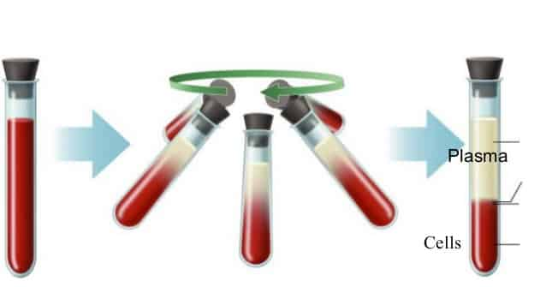
Algemeen:

Zelf gemaakt:
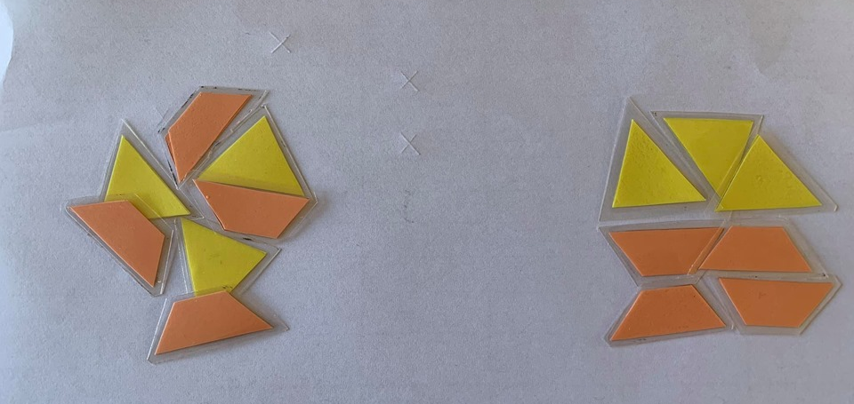

Na centrifugeren

Filmpje: https://www.youtube.com/watch?v=3r80UQ5UoN0

Chromatografie
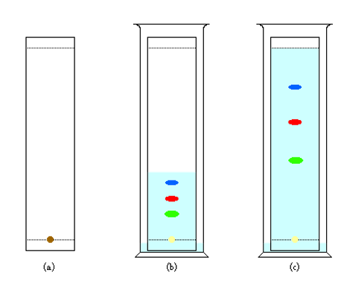
Algemeen:

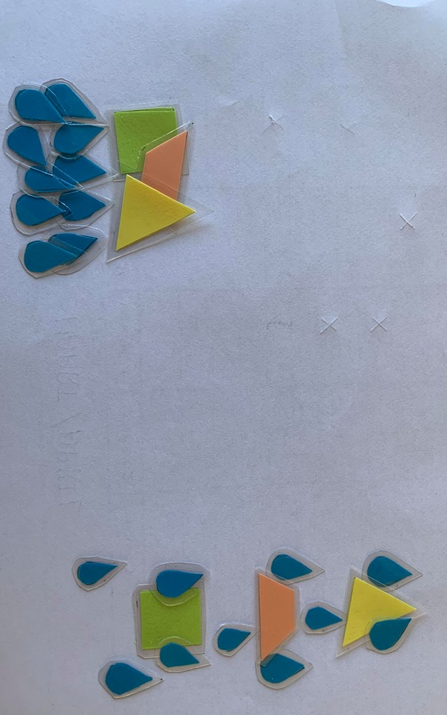
Zelf gemaakt:

Kleuren mengsel

Na chromatografie op het papier.
Oplosmiddel

Filmpje: https://www.youtube.com/watch?v=3fNi0mslaNo

